B3 – Przetwarzanie tekstów

Przykładowy test egzaminacyjny

na platformie WORD 2007

Odpowiedzi do testu

To co zrobiłeś/aś porównaj z zrzutami poniżej

Stwórz folder na pulpicie ECDL_B3

Pobierz załączone pliki docx, jpg i zapisz na pulpicie w folderze ECDL_B3

- Uruchom edytor tekstu i otwórz plik Projekt.docx znajdujący się na Pulpicie, w folderze ECDL_B3.
- Zmień orientację dokumentu na pionową.
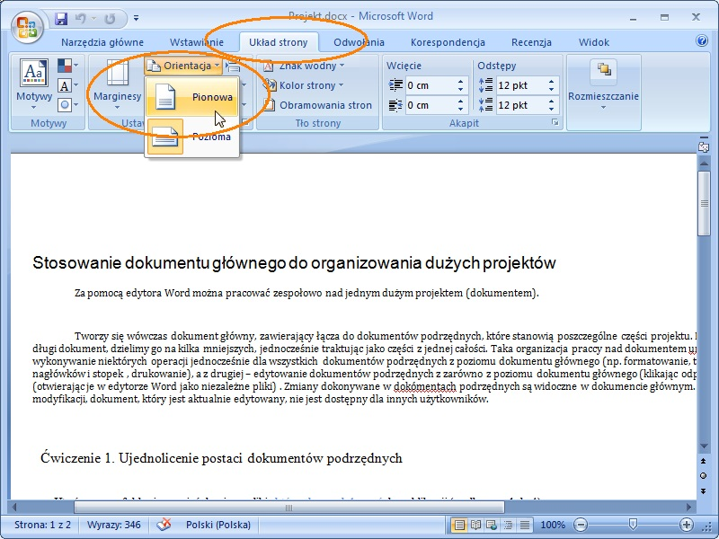

Jeżeli osiągnąłeś/aś 76% dobrych odpowiedzi czyli 19 z 25 i zrobiłeś/aś zadanie w czasie 45 minut to masz szanse zdać pozytywnie egzamin z ECDL B3

- Plik tekstowy Projekt.docx zapisz na Pulpicie w folderze ECDL_B3 jako Realizacja.docx
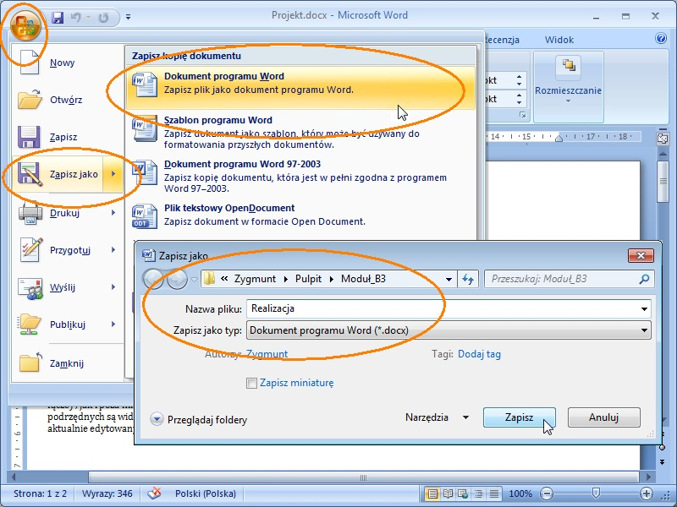

- Dla drugiego akapitu (Za pomocą edytora ...) zastosuj styl Nagłówek 3.

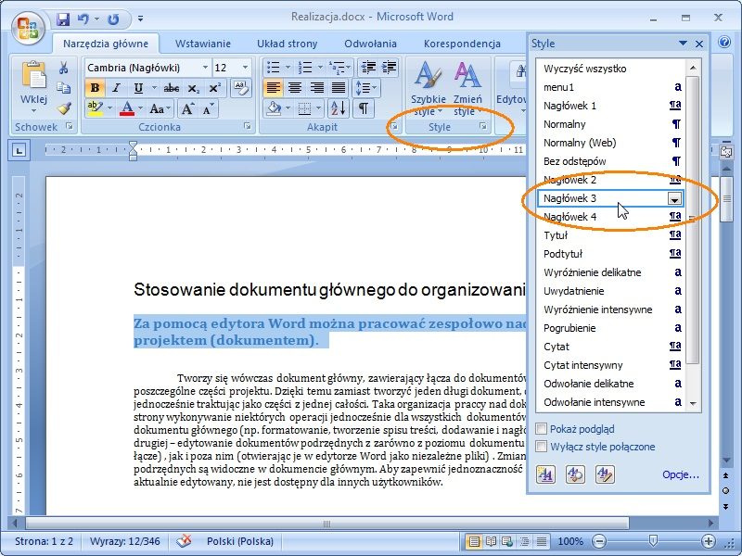

- Poniżej drugiego akapitu wstaw znajdujący się w folderze ECDL_B3 obraz Samolot.jpg.
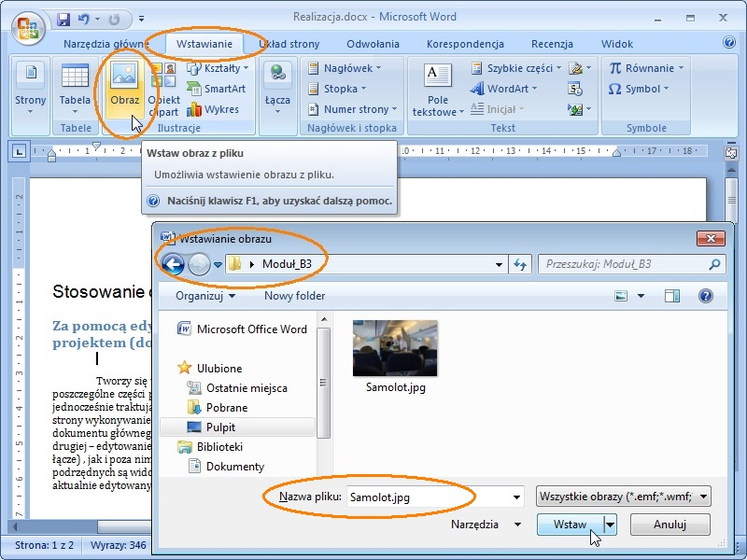

- Zmień rozmiar obrazu Samolot.jpg:
- wysokość - 3 cm,
- szerokość - 4 cm.
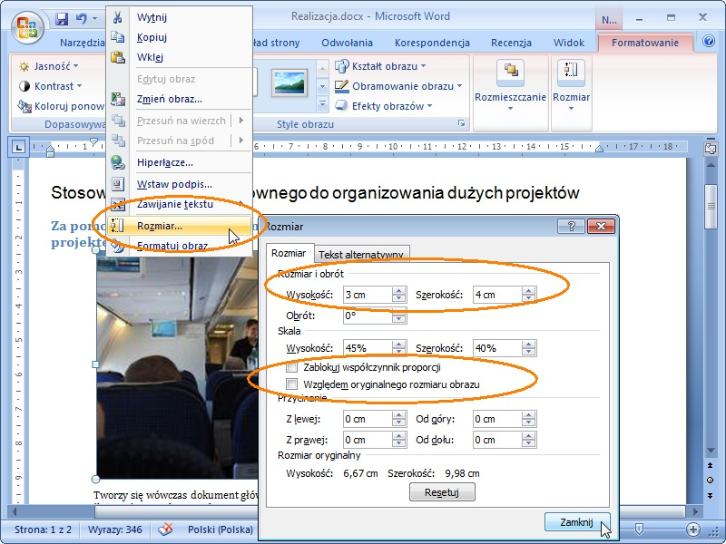

- Zmień format pierwszej linii trzeciego akapitu
(Tworzy się wówczas dokument główny…)
- czcionka - Times New Roman,
- wielkość czcionki - 12,
- czcionka pogrubiona.
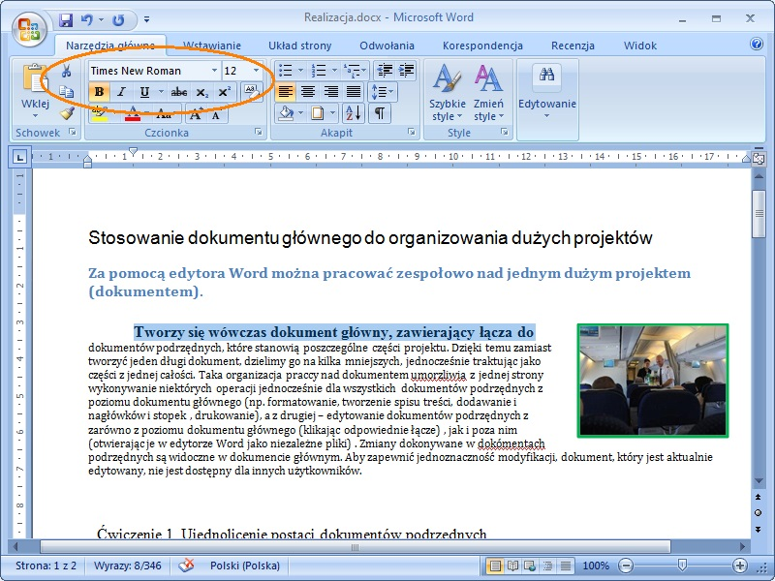

- Po tekście w którym został zmieniony format wstaw podział akapitu.
- Usuń zbędny akapit przed linią Ćwiczenie 1, znajdującą się poniżej trzeciego akapitu.
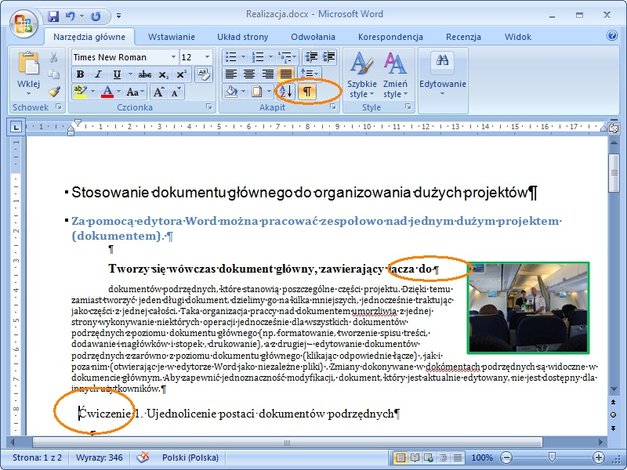

- Wykorzystując narzędzie Pisownia i gramatyka popraw błędy ortograficzne w całym dokumencie.
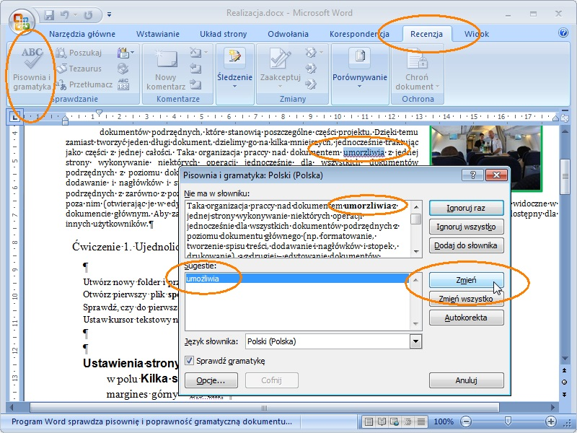

- Włącz automatyczne dzielenie wyrazów w całym dokumencie.

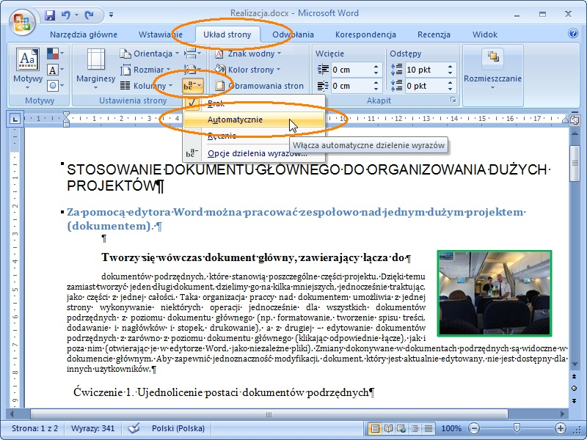

- Usuń z dokumentu drugi akapit (Za pomocą edytora ...).
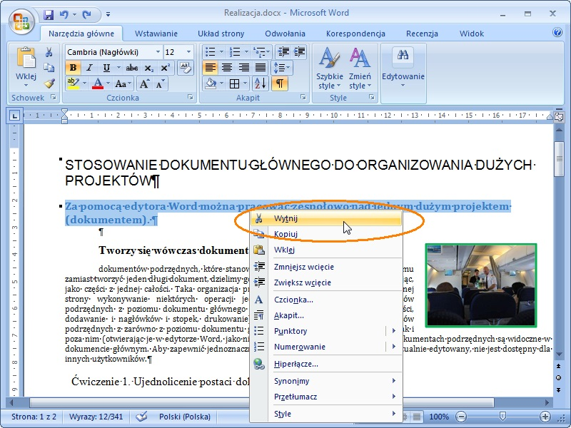

- W stopce dokumentu umieść numerację stron.
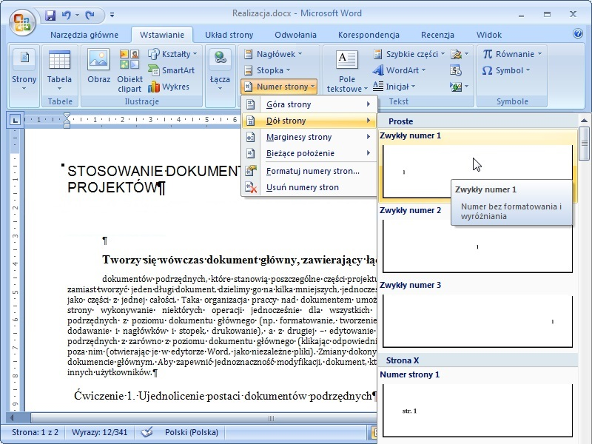

- Wykorzystując narzędzie Malarz formantów przenieś format akapitu leżącego poniżej Ćwiczenie 1 (kolor niebieski czcionki) na trzeci akapit dokumentu (które stanowią poszczególne części ...)
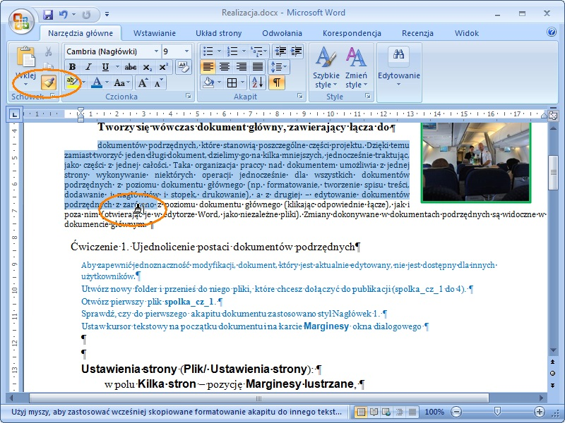

- Wykorzystując funkcję Znajdź i zamień, zamień w całym dokumencie słowo dokumentów na plików.
- Zmienione słowo będzie pogrubione, koloru czerwonego, rozmiar czcionki 12.
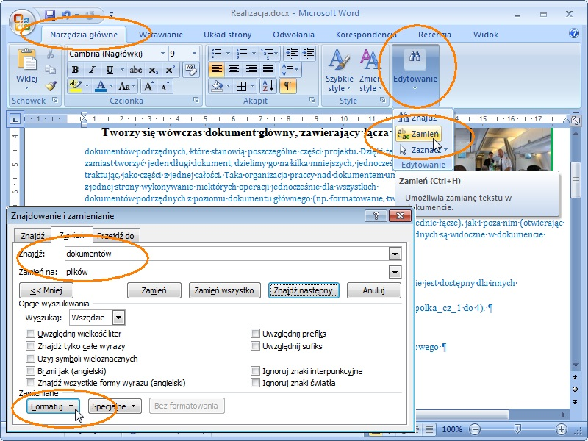

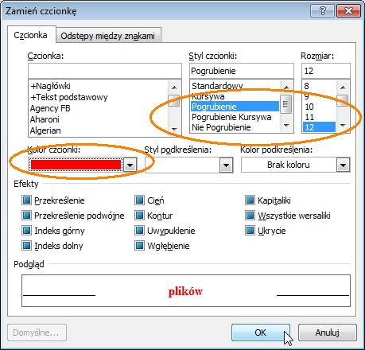

- Dla pierwszej strony tekstu wprowadź wcięcie pierwszego wiersza 1,5 cm.
- Zmień interlinię dla pierwszej strony dokumentu na 1,5 wiersza.
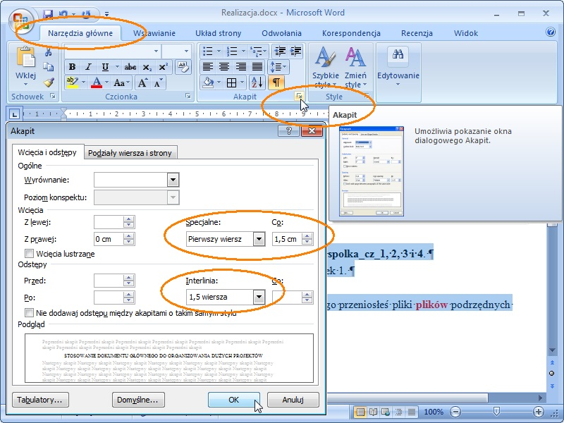

- Zmień powiększenie dokumentu na 99%.
Wskazówka: Aby otworzyć okno Poziom powiększania kliknij liczbę wskazującą
procent powiększenia.
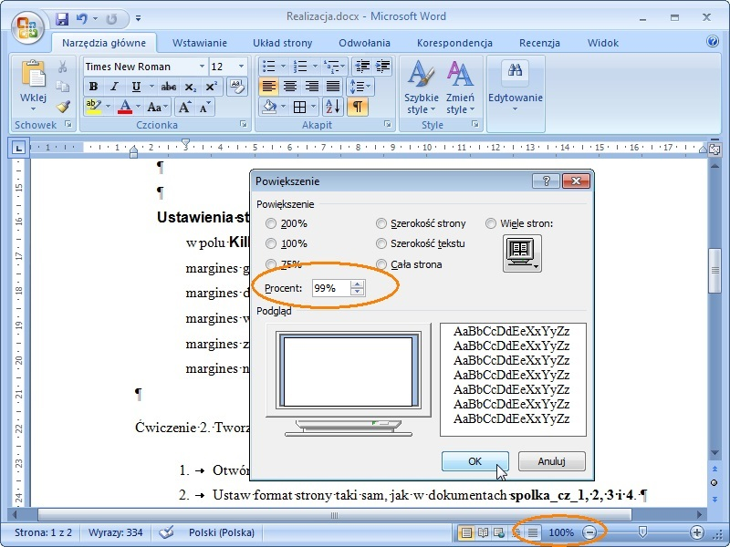

- Włącz numerację (lista numerowana) dla pięciu akapitów ze słowem margines, widocznych od trzeciej linii drugiej strony.
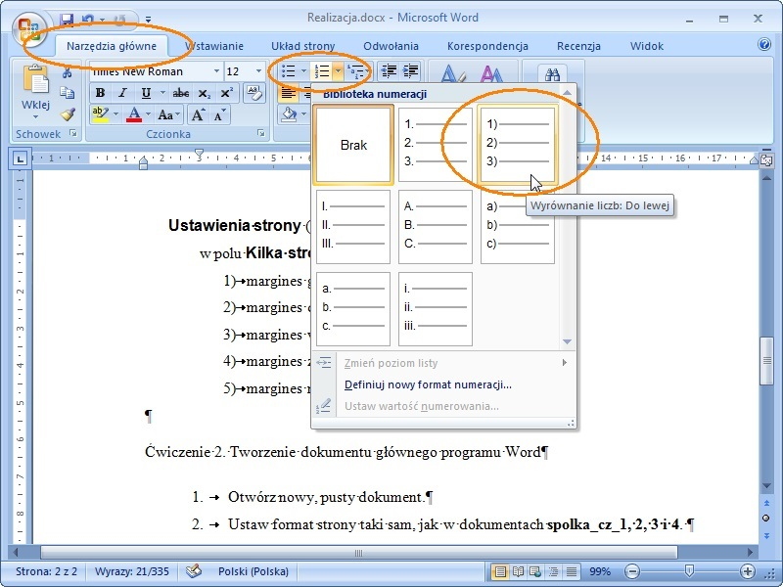

- Listę numerowaną pod akapitem Ćwiczenie 2. Tworzenie dokumentu głównego programu Word zamień na listę wypunktowaną.
- Zapisz wprowadzone zmiany.
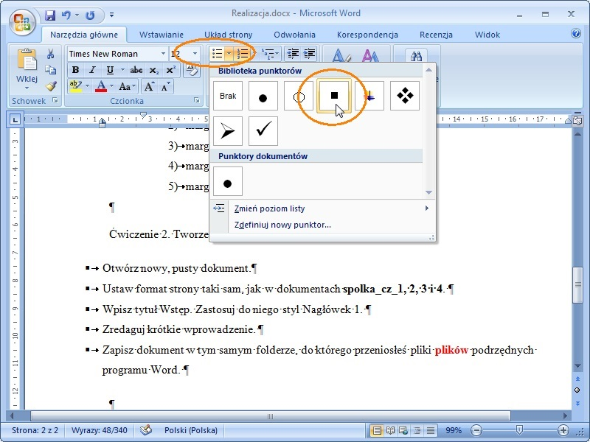

- Wstaw nazwę pliku Realizacja.docx z prawej strony nagłówka
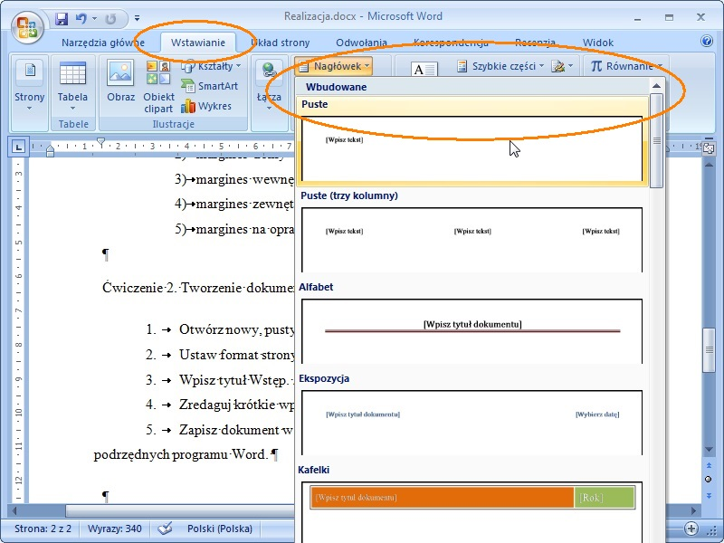

- Wyśrodkuj tabelę znajdującą się na końcu dokumentu Realizacja.docx.
- Zwiększ powiększenie strony do 100%.

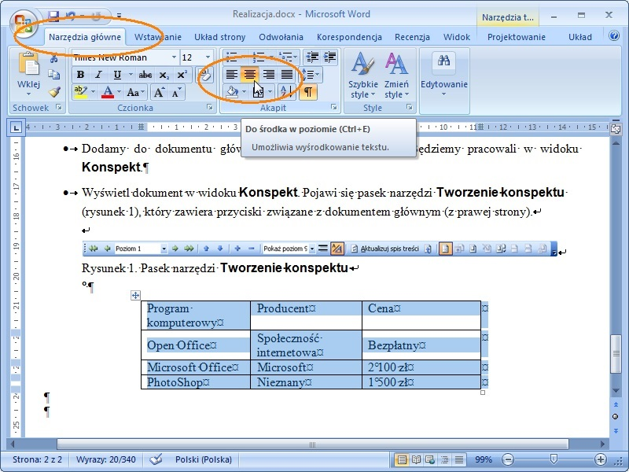

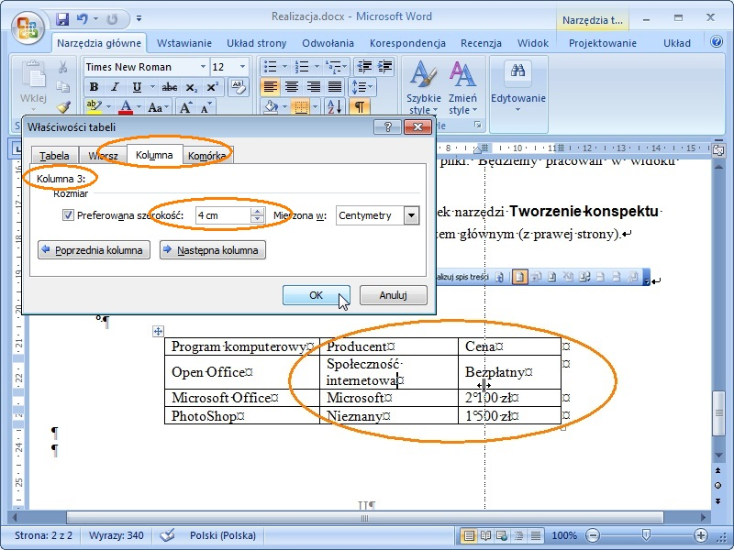
- Zwiększ szerokość kolumn tabeli tak, aby treść komórki mieściła się w jednym wierszu.
- Szerokość trzeciej kolumny zmień na 4 cm.

- Zmień wielkość liter na małe dla pierwszych czterech linii tekstu dokumentu Konferencja.docx.
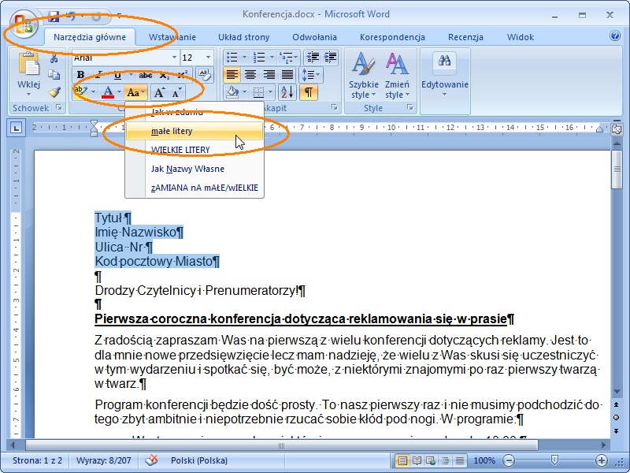
- Zmień listę wypunktowaną na numerowaną, styl numeracji: a), b), c).

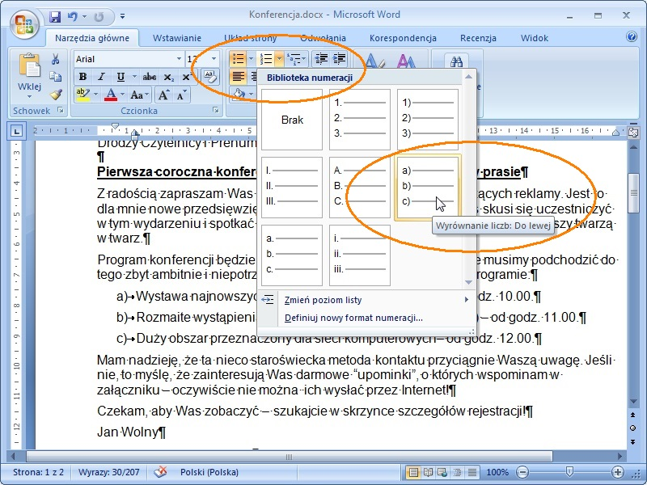

- W trzech liniach listy numerowanej zastosuj indeks górny dla zaznaczenia minut w czasie trwania konferencji.

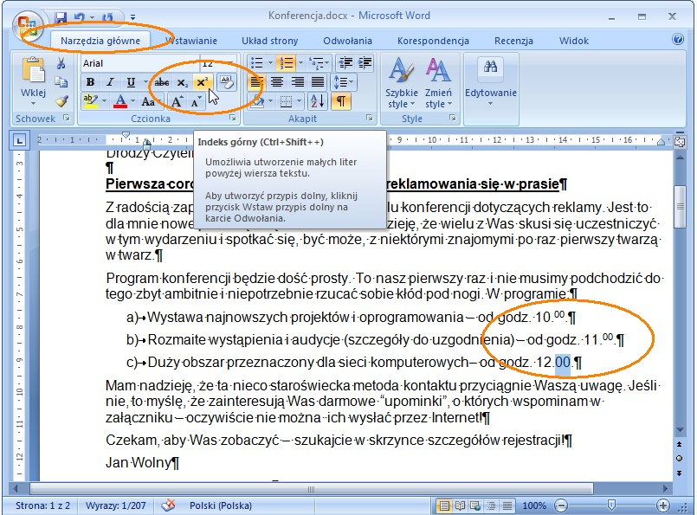

- Obramuj listę wypunktowaną podwójną linią, szerokości 3/4 pkt, koloru np. niebieskiego.
Zapisz wprowadzone zmiany.
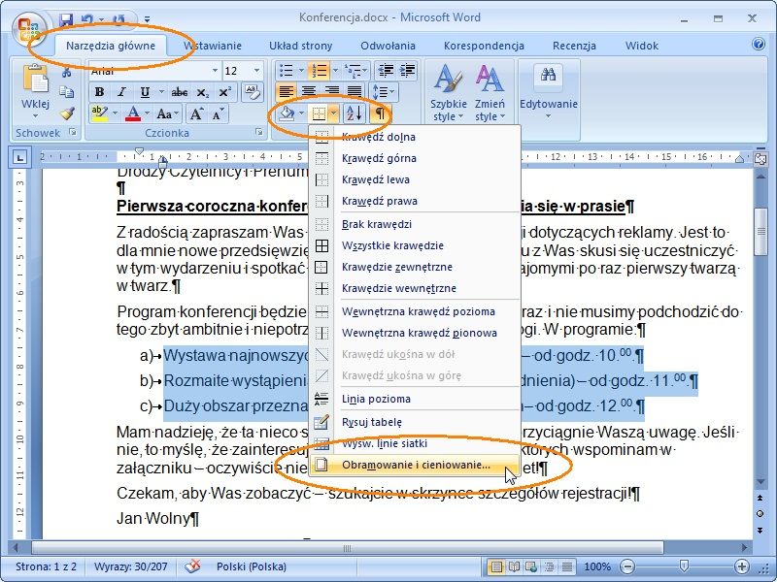

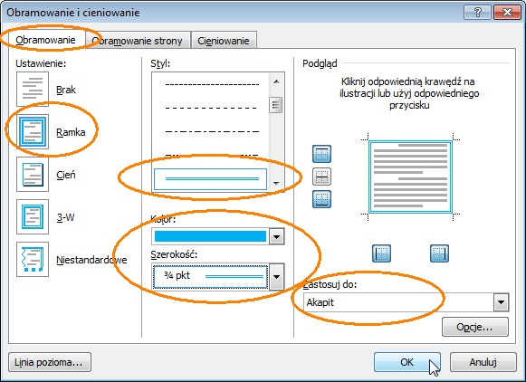

- Zastąp w dokumencie Konferencja.docx, głównym dokumencie korespondencji seryjnej teksty: Imię, Nazwisko, Ulica, Nr domu, Kod pocztowy oraz Miasto odpowiednimi polami:
<<Tytuł>>
<<Imię>> << Nazwisko>>
<<Ulica>> <<Nr domu>>
<<Kod>> <<Miasto>>
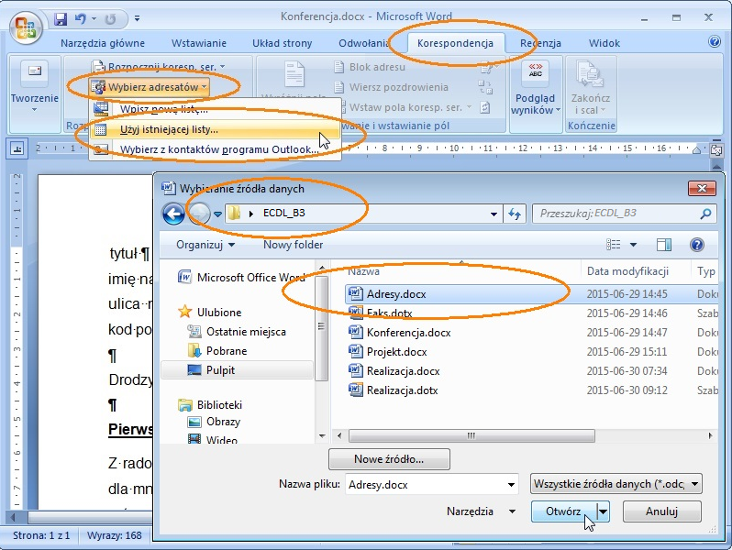
z pliku Adresy.docx jako danymi do korespondencji seryjnej.

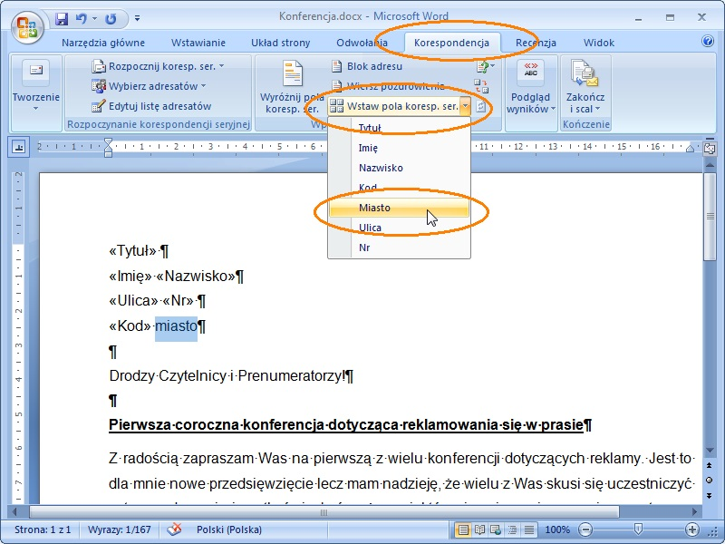

- Scal dokument korespondencji seryjnej do nowego dokumentu (pliku).
- Utworzony dokument zapisz na Pulpicie, w folderze ECDL_B3 pod nazwą Korespondencja.docx.
